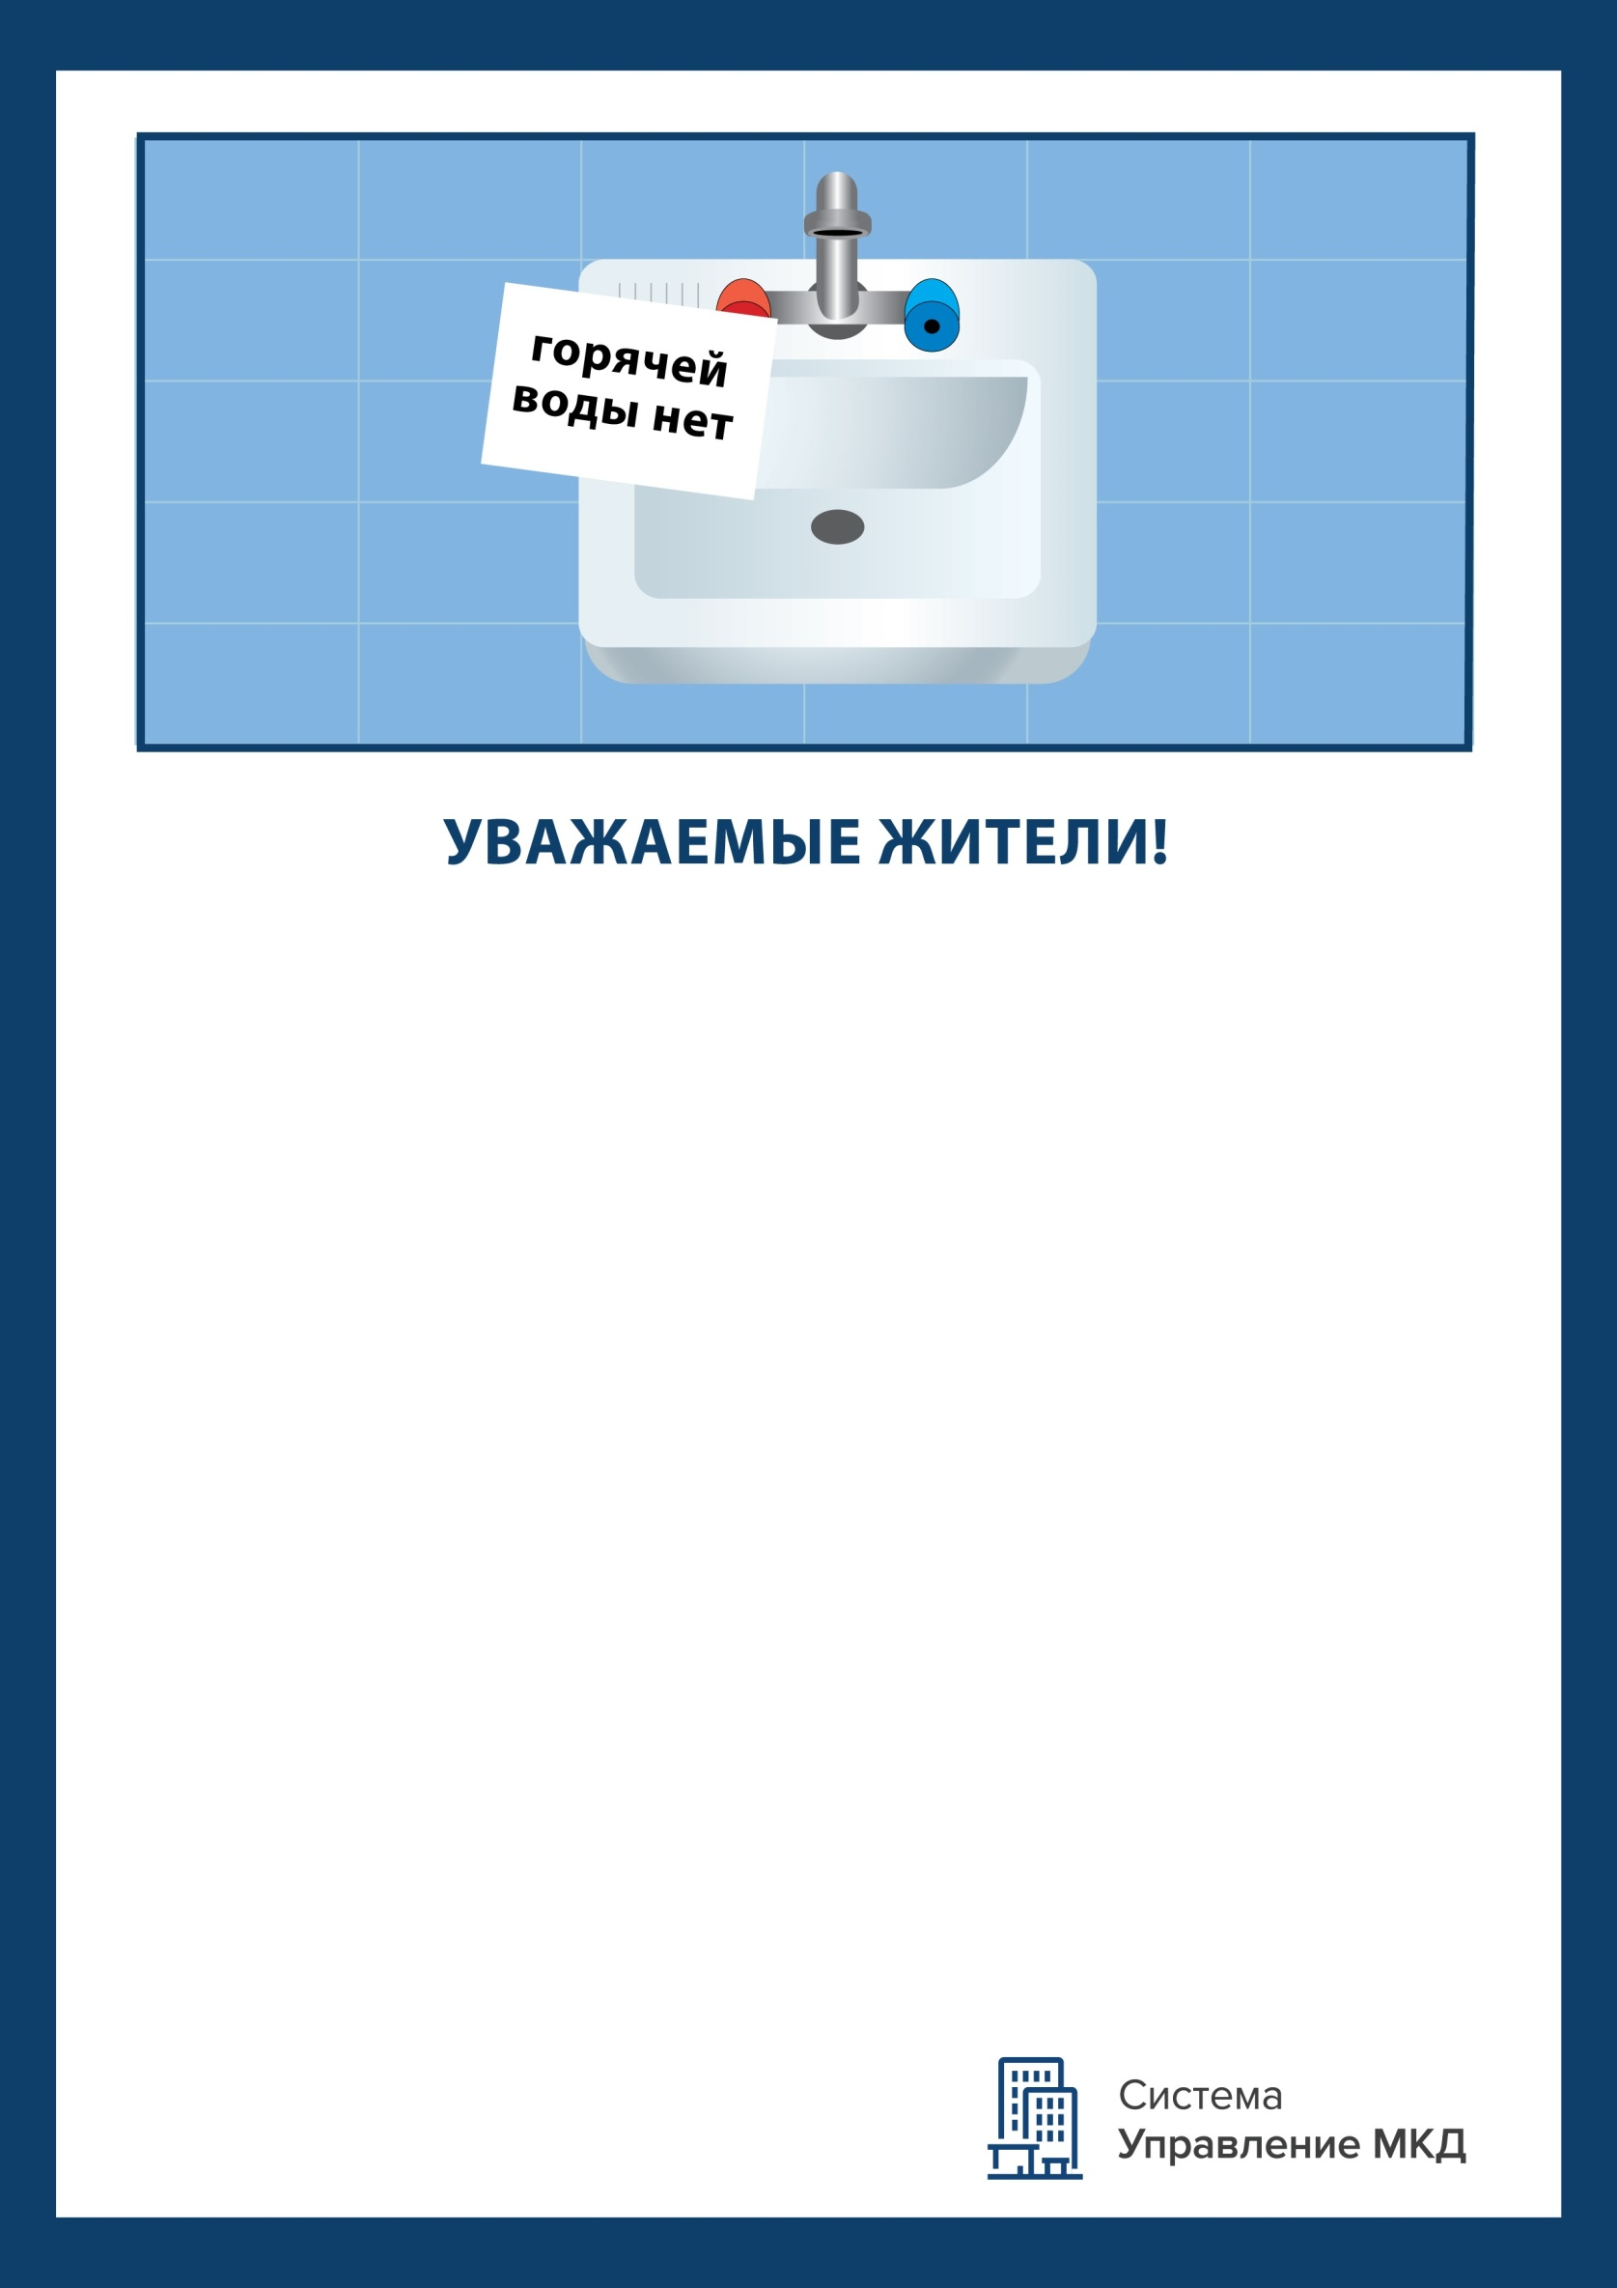

С ___________ по ____________мы вынуждены отключить горячую воду на ___ дней

За ___ дней, пока не будет горячей воды, ________ установит циркуляционный насос в ИТП, чтобы горячая вода равномерно поступала в каждую квартиру МКД.   
Мы отключим только горячую воду, холодная вода   
будет все время.  
  
Отключим воду ________ в __:00,  
включим воду ________ в __:00.  
  
Это ежегодное профилактическое отключение горячей воды, оно предусмотрено законодательством.   
Чтобы на время ремонтных работ в вашей квартире была горячая вода, установите бытовые водонагреватели. Сотрудники инженерной службы _________________ готовы оказать вам услуги по их установке и наладке бытовых бойлеров.

Чтобы вызвать сантехника, оставьте заявку у диспетчера   
по телефону: _________________.